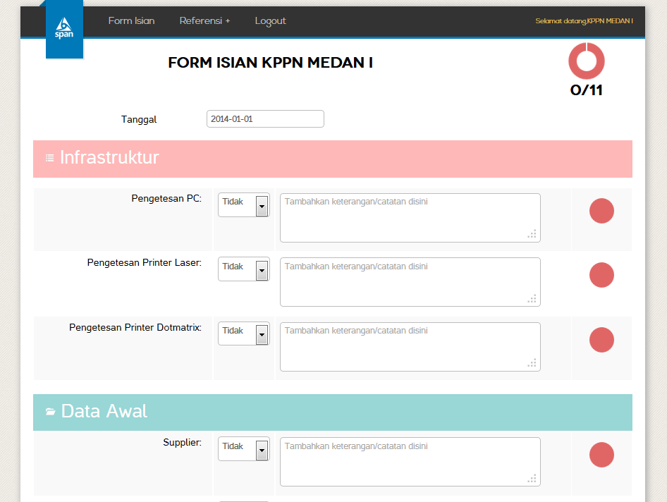

**PANDUAN PENGGUNAAN**

**APLIKASI PERSIAPAN PILOTING SAKTI**

## Panduan Umum Penggunaan Aplikasi

### Masuk ke halaman aplikasi

* 1. Buka peramban internet (Firefox, Chrome, Safari, dsb). Rekomendasi adalah chrome.
  2. Ketik URL halaman aplikasi yaitu [**http://10.242.231.92/apps**](http://10.242.231.92/apps). Jangan lupa untuk mengeset “NO PROXY” untuk alamat ini.

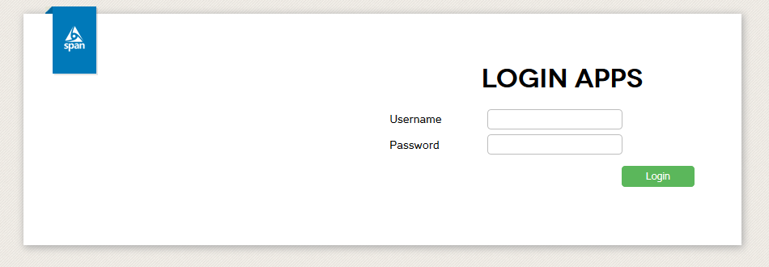**.**

### Masuk ke halaman Login

1. Username dan password APPS adalah sama dengan username dan password OMSPAN untuk Satuan Kerja.
2. Masukkan username dan password dan tekan tombol ‘Login’ untuk membuka halaman sesuai dengan hak akses yang telah diberikan.

### Masuk ke halaman Form Isian

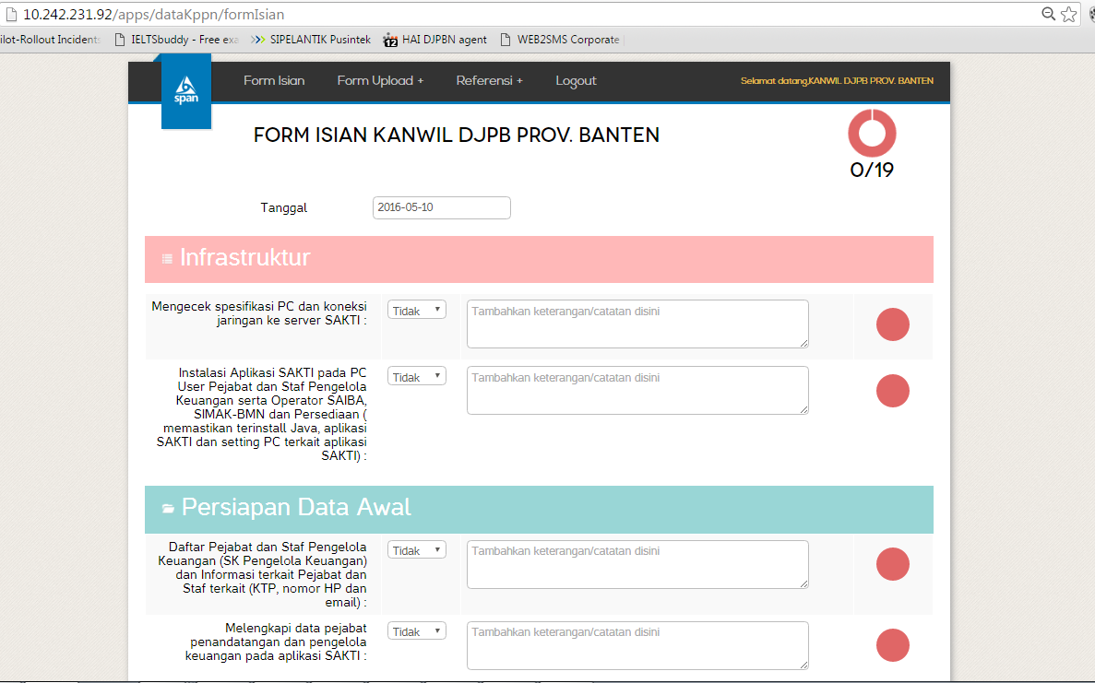

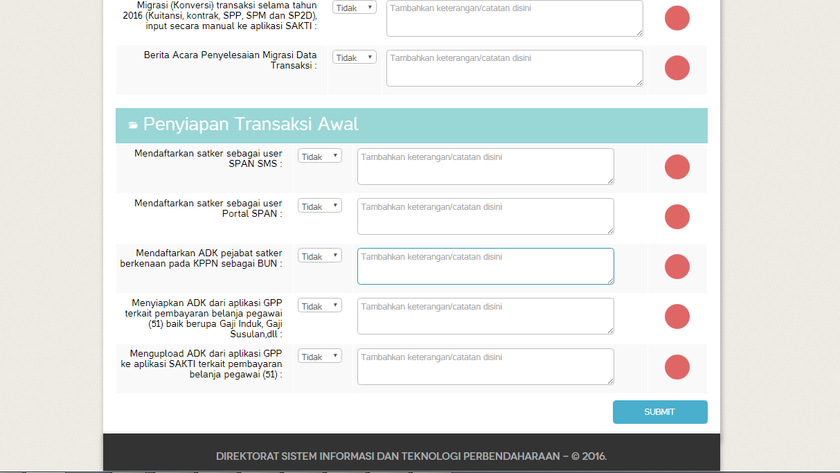

* 1. Masukan tanggal pengecekan persiapan piloting pada kolom tanggal.
  2. Pada form isian terdapat parameter yang harus diisi. Jika ada permasalahan untuk parameter tersebut silahkan tulis di kotak isian sebelah kanan parameter bersangkutan.
  3. Masukan parameter pengecekan persiapan piloting.
  4. Parameter yang harus diisi oleh KPPN adalah sebagai berikut :

|  |  |
| --- | --- |
| **Infrastruktur** | |
| 1. | Mengecek spesifikasi PC dan koneksi jaringan ke server SAKTI |
|
| 2. | Instalasi Aplikasi SAKTI pada PC User Pejabat dan Staf Pengelola Keuangan serta Operator SAIBA, SIMAK-BMN dan Persediaan ( memastikan terinstall Java, aplikasi SAKTI dan setting PC terkait aplikasi SAKTI) |
|  |
| **Penyiapan Data Awal** | |
| 3. | Daftar Pejabat dan Staf Pengelola Keuangan (SK Pengelola Keuangan) dan Informasi terkait Pejabat dan Staf terkait (KTP, nomor HP dan email) |
| 4. | Melengkapi data pejabat penandatangan dan pengelola keuangan pada aplikasi SAKTI |
| 5. | Menyiapkan hardcopy DIPA 2016 dan ADK DIPA RKA-KL 2016 |
| **Migrasi Data Awal** | |
| 6. | Migrasi ADK DIPA RKA-KL 2016 ke aplikasi SAKTI |
| 7. | Berita Acara Migrasi DIPA |
| 8. | Menyiapkan ADK migrasi data saldo akhir tahun 2015 (Aplikasi SAIBA, Persediaan dan Aset Tetap) menjadi saldo awal 2016 |
| 9. | Migrasi ADK data saldo akhir tahun 2015 Aplikasi SAIBA, Persediaan dan Aset Tetap menjadi saldo awal 2016 |
| 10. | Migrasi ADK Seluruh Data Supplier |
| 11. | Membuat Berita Acara Migrasi (Saldo awal aset, saldo awal persediaan, saldo awal GLP dan Cut-Off Piloting) – sesuai PMK 223 lampiran V |
|  |
| **Migrasi Data Transaksi** | |
| 12. | Menyiapkan data transaksi tahun berjalan 2016 (Kuitansi, kontrak, SPP, SPM dan SP2D) |
| 13. | Migrasi (Konversi) transaksi selama tahun 2016 (Kuitansi, kontrak, SPP, SPM dan SP2D), input secara manual ke aplikasi SAKTI |
| 14. | Berita Acara Penyelesaian Migrasi Data Transaksi |
| **Penyiapan Transaksi Awal** | |
| 15. | Mendaftarkan satker sebagai user SPAN SMS |
| 16. | Mendaftarkan satker sebagai user Portal SPAN |
| 17. | Mendaftarkan ADK pejabat satker berkenaan pada KPPN sebagai BUN |
| 18. | Menyiapkan ADK dari aplikasi GPP terkait pembayaran Belanja Pegawai (51) baik berupa Gaji Induk, Gaji Susulan, dll |
| 19. | Mengupload ADK dari aplikasi GPP ke aplikasi SAKTI terkait pembayaran Belanja Pegawai (51) |

* 1. Kriteria sukses untuk masing-masing parameter ada di menu Referensi > Kriteria Sukses dengan alamat <http://10.242.231.92/apps/dataKppn/lihatReferensiInfrastuktur>
  2. Jika telah selesai mengisi semua parameter, tekan tombol submit yang ada di pojok kanan bawah.



* 1. Upload Berita Acara dapat dilakukan pada menu Form Upload:
     1. Upload BA Migrasi Saldo Awal, http://10.242.231.92/apps/dataKppn/upload/data_awal
     2. Upload BA Migrasi Transaksi, http://10.242.231.92/apps/dataKppn/upload/transaksi
  2. Format Berita Acara dalam file Word dapat diunduh pada menu Referensi > Unduh Berita Acara.
  3. Buku panduan ini juga dapat anda lihat di menu referensi dengan alamat <http://10.242.231.92/apps/dataKppn/lihatReferensiBukuPanduan>